Додаток 2
до рішення виконавчого комітету
Сумської міської ради
від 28.07.2020 № 363

Комплексна схема розміщення рекламних засобів із зонуванням території Сумської міської об’єднаної територіальної громади
(графічна частина)
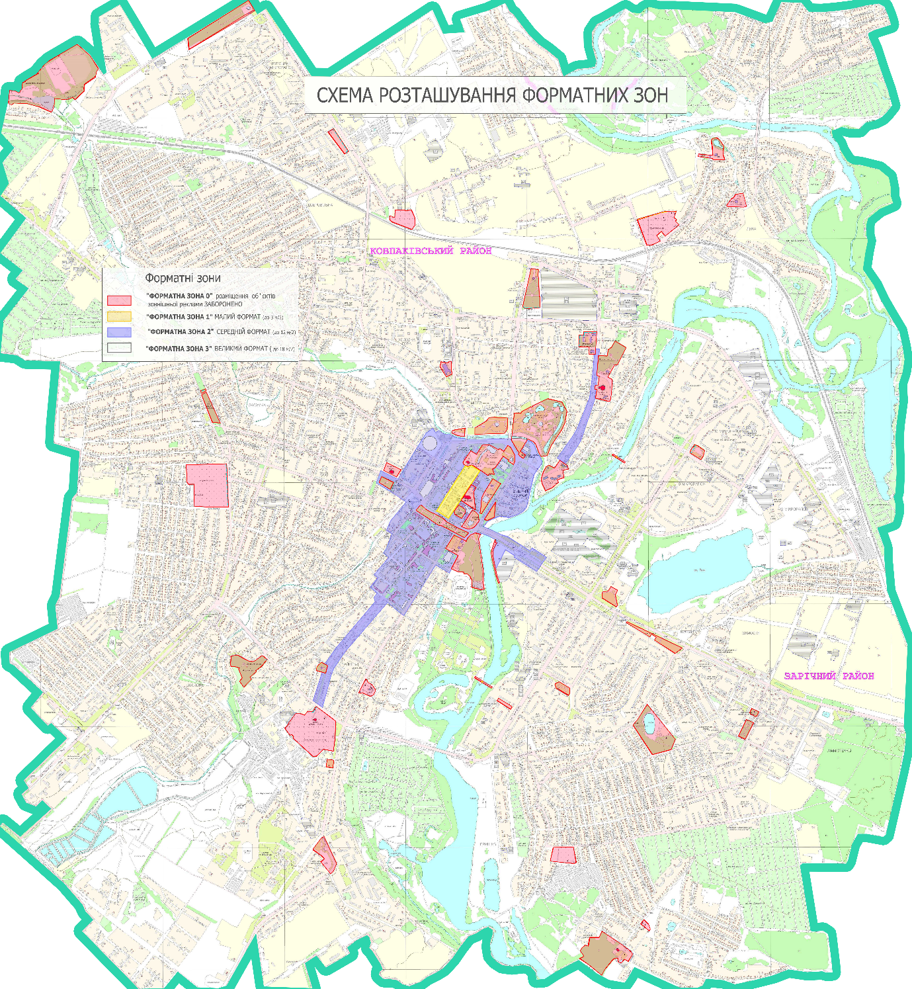

Примітка: на схемі відображено зонування м. Суми – адміністративного центру Сумської міської об’єднаної територіальної громади. Території сіл Піщане, Верхнє Піщане, Загірське, Трохименкове, Житейське, Кирияківщина відносяться до форматної зони 3 (на схемі не зазначені).

В.о. начальника управління архітектури та
містобудування Сумської міської ради О. М. Фролов

